矩阵系列
规
格
书

混合无缝矩阵1080P

_{V1.0}

上海大因多媒体技术有限公司
免责声明
本手册中的信息已仔细检查，上海大因多媒体技术有限公司拼控系列技术不存在侵犯任何专利权或其他第三方权利。
上海大因多媒体技术有限公司对任何不包含在本文档中的错误不承担任何责任，上海大因多媒体技术有限公司也不承诺在本文档中更新或保持最新信息。
上海大因多媒体技术有限公司保留对此文档或产品进行改进的权利，恕不另行通知。
版权声明
本文档的任何部分均不得复制，传播，转录，存储在检索系统中或翻译的任何部分转换成任何语言或计算机文件，未经明确的书面许可不得以任何形式或任何方式-电子，手册转载。
©上海大因多媒体技术有限公司版权所有2023。
版权所有。

安全须知
请先阅读所有说明，然后再尝试打开包装，安装或在连接电源之前，请操作本设备。打开包装并安装设备时，请记住以下几点：
＊始终遵循基本的安全预防措施，以减少火灾风险，电击和人身伤害。
＊为避免起火或电击危险，请勿将本机淋雨，潮湿或将本产品安装在靠近水的地方。
＊切勿将任何液体溅到本产品之上或之中。
＊切勿通过任何方式将任何物体塞入本产品设备上的开口或空槽，因为可能会损坏单元内部零件。
＊请勿将电源线连接到建筑物表面。
＊仅使用随附的电源设备。 如果电源已损坏请勿使用。
＊请勿在电源线上放置任何物品在或放置在人行走的通道上。
＊为防止设备过热，请勿将所有设备堆叠在一起或提供通风并允许足够的空间使空气在设备周围流通。

修订记录
版本号 | 日期 | 变更内容 | 备注
V1.0 | 2022年10月15日 | 新版制定

产品简介

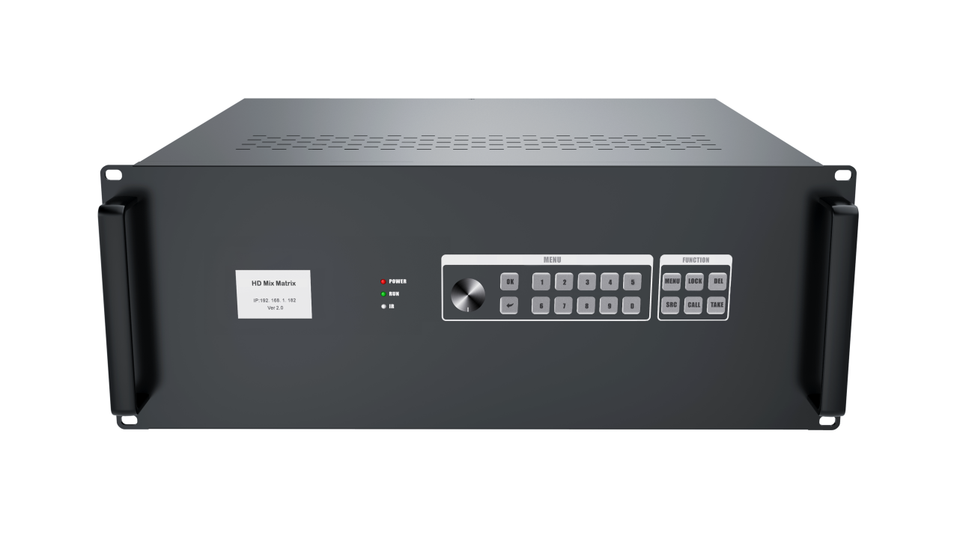

- 7200系列高清无缝矩阵支持各类高清数字/模拟信号切换处理，为各行业的多种音视频及控制信号分配切换处理提供一站式解决方案。可广泛应用于安防监控、展览展示、军事指挥、教育科研、政府公告、商业显示等行业。该系列产品采用纯硬件架构，模块化设计提供了高度的灵活性和可维护性。
- 本矩阵主板交换能力采用四核四链路处理技术，核心交换能力可达速率 32Gbps。数字信号运用无压缩的传输方式，保证图像信号的高保真输出；独特的信号链路屏蔽设计技术保证信号的完整性；内部核心数字开关具有超强的抗干扰能力及长期连续工作的高稳定性；运用先进的高级算法，保证命令的高效实时性；可选择CVBS/YPbPr/VGA/HDMI/DVI/ SD/HD/3G-SDI/HDBaseT/Fiber等信号作为输入或输出，灵活的插 卡式、模块化结构; 采用独特的处理方式，大大提高设备的切换速度，实现指令之间不需等待的快速控制，实现无缝快速切换功能；整套设计理念完美解决视频系统中信号源过多和数模信号并存的兼容难题，并可以最大程度的节省成本，利于系统升级及维护；过压保护和ESD防静电技术等多重保护措施，保证设备免收外部冲击；具备掉电状态存储保护、开机自动恢复记忆的功能；同时本矩阵具有强大的网络传输和网络管理能力。支持 7*24小时不间断运行；具备网络及RS232通讯接口控制，可以方便与个人电脑、中央控制系统等各种远端控制设备配合使用

基本功能
- 采用纯硬件FPGA阵列底板运算交换技术，不需要任何操作系统支持，上电即可工作，启动速度快、稳定性高，不会出现死机、黑屏现象，启动时间＜10S；
- 模块化设计，设备采用一卡四路设计，可支持CVBS/VGA/YPBPR/DVI/HDMI/HDSDI/3GSDI/ HDBaseT/Fiber 信号的混合输入和混合输出；
- 最大可支持144路输入、输出，总路数达到224路；部分插槽支持混插输入输出；
- 支持输出自定义分辨率，支持1920x1080@60Hz、1920x1080@30Hz、1366x768@60Hz、1280x720@60Hz、1024x768@60Hz等常规分辨率输出；
- 支持4组显示墙的分组管理，支持多组不同分辨率及拼接模式的显示布局；各组屏之间信号共享，方便用户管理；
- 支持输出映射，工程现场施工更具灵活性,设备与显示单元之间的连接线无需一一对应，可在软件中快速调整；
- 支持输入信号的任意拼接，单个信号可以在任意M×N个显示单元上拼接显示，M、N均为大于等于1的正整数。
- 60Hz帧同步处理技术，完美解决高速运动画面不同显示单元之间的错位及撕裂现象；
- 智能缩放技术，图像缩放采用智能多相位滤波算法，根据图像特点自动选择最优的滤波系数，图像接近失量级缩放效果，保证更多细节，边缘无锯齿以及很好的锐度；
- 支持音视频混合输入及音频分离功能，支持随路音频输出，支持3.5mm耳机口独立音频输入输出。
- 支持无缝切换，处理器内部集成高清信号处理机制，保证信号切换时无延时、无蓝屏、无黑屏等中间过渡状态；
- 支持去黑边（输入图像任意裁剪），边缘屏蔽，区域放大等画面实时处理功能，可添加为输入的子信号；
- 支持输入信号自动探测，实时探测每一个输入端口是否有信号接入，输入板卡及客户端软件均有状态指示；
- 支持输入信号的字符叠加，可以通过控制软件更改字体类型、大小、背景色、前景色、显示位置等参数；
- 支持预操作模式，开启该功能后，所有窗口的操作将不会立马生效，需点击确认后，再一次性将所有操作生效；
- 支持WEB控制/支持跨平台控制，无需安装任何客户端软件，支持网页登录控制；支持Windows、iOS、MAC OS、Android、Linux、麒麟等各类操作系统跨平台控制。
- 支持设备自动轮巡功能，支持预案轮巡、通道轮巡、自定义协议轮巡功能。
- 支持2.4寸全彩液晶屏搭配水晶按键面板，可支持设备信息实时显示、输入信号快速切换、预案调取及保存等功能；
- 支持过压、过流、过热和过载保护，降低设备被损坏的概率；
- 支持二次开发，提供第三方用户控制协议和接口；

高级功能(选配)
- 支持定制任意拼接规格点对点显示，无延时，无撕裂感；
- 支持音视频混合输入及音频分离功能，支持随路音频输出；
- 支持单台电脑推送多个网页、视频、图片等媒体资源上墙显示，所有媒体资源单屏或者拼接最大都能达到点对点无压缩显示效果。
- IP流实时解码，支持H.265，支持ONVIF、RTSP等网络流媒体协议，可兼容市面主流品牌网络摄像机（IPC）、NVR、视频流媒体服务器等；单个网口最大支持64路D1，32路720P，16路1080P，4路4K解码。
- 内置信息发布上屏，支持视频、图片、数字标题、滚动横幅发布，电子时钟、实时气象等控件显示，图文信息自主编辑，满足各种显示 设备的信息发布上屏。
- 自带播放系统，支持各类媒体格式的视频播放（rmvb、avi、mpeg、dat、mov、mkv、wmv等），音频（mp3、wma、wav等），图片（jpg、gif、png等）；支持流媒体电视,摄像采集等，支持PDF、动态网页、天气、时间、滚动字幕等。
- 支持U盘及TF卡播放功能。
- 支持遥控器一键调取预案切换功能
- 支持云发布功能，给显示屏一颗智能芯，无需外接输入源，可联网（无地域限制）远程发布并管控播放内容。
- 支持手机、平板电脑、笔记本电脑屏幕镜像推送功能。
- 支持输入信号的实时网络预监功能，避免重要场合切换信号出现误操作。
- 支持输入信号的实时硬件预监功能，硬件预监接口最大支持3840x2160@60HZ分辨率输出。
- 支持整个大屏信号的可视化回显功能，实时掌控大屏显示状态。
- 支持冗余电源，一个正常使用电源，一个备份电源。正常电源出现故障时，自动切换至备用电源。
- 支持多种控制方式，支持RS232串口、网络、面板按键、遥控器、中控、移动端进行控制；
- 支持KVM坐席输入（每通道有一个光口和一个网口），最大输入分辨率1920*1080@60Hz；

接口参数

4.1控制接口
分类 | 类型 | 参数说明
控制接口 | WEB控制板 | 处理器内部集成WEB服务器板卡；  支持windows、IOS、MAC OS、Android、Linux等各类操作系统跨平台控制，支持手机、平板控制；
 | 主控卡 | 网络控制：1个10/100M网口 串口控制：1个DB9接口（RS232）、1个RJ45接口（RS485输入，预留），1个RJ45接口（支持RS232环出）

4.2输出接口
分类 | 类型 | 参数说明
输出接口 | HDMI带独立音频输出 | 支持4路HDMI信号输出，支持1080P分辨率  支持音频解嵌功能，采用3.5mm耳机孔x4  支持无缝快速切换，支持分辨率调节  支持拼接功能
 | DVI-D输出 | 支持4路DVI输出，支持HDCP  支持1080P分辨率，向下兼容  支持无缝快速切换  支持拼接功能
 | VGA带独立音频输出 | 支持4路VGA输出，支持4路3.5mm耳机孔输出，支持1080P分辨率  支持音频解嵌功能，采用凤凰端子接口  支持无缝快速切换，支持分辨率调节  支持拼接功能
 | CVBS带独立音频输出 | 支持4路CVBS输出，支持4路复制输出，支持1080P分辨率  支持音频解嵌功能，采用3.5mm耳机孔x4  支持无缝快速切换，支持分辨率调节  支持拼接功能
 | SDI输出 | 支持4路路SD/HD/3G-SDI输出，支持4路复制输出，支持1080P分辨率  支持无缝快速切换，支持分辨率调节  支持拼接功能
 | HDBaseT输出 | 支持4路HDBaseT信号输入，通过CAT5E/6/7类网线最远可传输70米  支持拼接功能，支持1080P分辨率  支持快速无缝切换，支持分辨率调节  可以和HDBaseT网线传输器配套使用
 | Fiber输出 | 通过单根光纤信号输入支持单多模复用，传输距离可达2公里  支持快速无缝切换，支持分辨率调节支持拼接功能  支持分辨率可调，输出最高分辨率达1920*1080@60hz  输入选配带内置音频，输出支持内置音频输出

4.3输入接口
分类 | 类型 | 参数说明
输入接口 | HDMI输入 | HDMI Type A接口（母头）X4，HDMI1.3协议，HDCP1.3协议，兼容DVI1.0标准  支持状态自检，软件和接口指示灯可指示，支持信号源裁剪，支持添加4个子信号  支持1920x1080@60Hz分辨率，向下兼容  支持内置音频输入  支持输入字符叠加功能，可设置字体大小、颜色、背景、样式等
 | DVI输入 | 24+5针DVI-I接口x4，支持DVI-I信号输入，HDMI1.3协议，HDCP1.3协议，兼容DVI1.0标准  支持状态自检，软件和接口指示灯可指示  支持信号源裁剪，支持添加4个子信号  最大支持1920x1080@60Hz分辨率  支持输入字符叠加功能，可设置字体大小、颜色、背景、样式等
 | VGA输入  (YPbPr) | D-Sub 15针母头X4，4个3.5mm音频口  支持状态自检，软件和接口指示灯可指示，支持信号源裁剪，支持添加4个子信号  最大支持1920x1080@60Hz分辨率  支持独立音频加嵌输入  支持输入字符叠加功能，可设置字体大小、颜色、背景、样式等
 | CVBS输入BNC接口 | BNC母头x2，支持PAL/NTSC制式  支持状态自检，软件可指示有无信号
 | SDI输入 | 4路BNC接口，支持SD/HD/3G-SDI输入和环出(选配)  支持状态自检，软件和接口指示灯可指示  最大支持分辨率1920*1080@60Hz  支持输入字符叠加功能，可设置字体大小、颜色、背景、样式等
 | HDBaseT输入 | RJ45接口x4，单卡4路HDBaseT输入卡  支持状态自检，软件和接口指示灯可指示  最大支持分辨率1920*1080@60Hz  支持1080P信号传输70米  支持输入字符叠加功能，可设置字体大小、颜色、背景、样式等
 | 光纤输入 | 1芯LC光纤进行传输，传输距离2公里（单模光纤），300米（多模光纤）  支持状态自检，软件和接口指示灯可指示  最大支持分辨率1920*1080@60Hz  支持1920*1080分辨率，往下兼容
 | IP解码输入 | RJ45母头x1，3.5mm耳机口x2（预留）  单网口支持4路4K/16路1080P/32路720P/64路D1视频解码  支持H.264及H.265视频压缩格式  每个IP Plus板支持4个IP通道，每个IP通道支持1/4/9/16画面分割。  选配支持电脑抓屏功能
 | KVM桌席输入 | 光纤接口x2，RJ45网口x2  支持输入节点或坐席节点任意信号切换显示  视频无损编码1.5帧延迟  矩阵切换应用
 | 信发+HDMI高清输入 | 支持1路安卓系统子板输入（每路最大输出分辨率1080P），配置：四核Cortex-A7， 最大主频1.5GHz；支持CS、BS架构信息发布系统；支持数字标题、滚动横幅发布，支持电子时钟、实时气象等控件显示，支持图文信息自主编辑，满足各种显示设备的信息发布上屏；
 | 无线同屏+HDMI输入 | 双频双WiFi， 内置两颗双频（2.4G&5G）WiFi模块，投屏，上网两不误；  内置高频天线，确保信号传输稳定，抗干扰能力强，最大流畅传输距离35米  投屏功能丰富： 无线投屏，反向投屏，扫码投屏，各种应用场景深度支持  全系统投屏支持： Linux，Ubuntu，Android，IOS，Windows

机箱规格

2.5U机箱
机箱 | 输入卡槽 | 输出卡槽 | 输入输出总卡槽 | 主控卡槽 | 扩展卡槽 | 功率 | 重量 | 机箱尺寸（mm） | 外包尺寸（mm）
2U-M04 | 1 | 4 | 5 | 1 | 1 | ≤100W | ≤10Kg | 483x300x119 | 560x470x150
输入≤4，输出≤16，总路数≤20； |  |  |  | 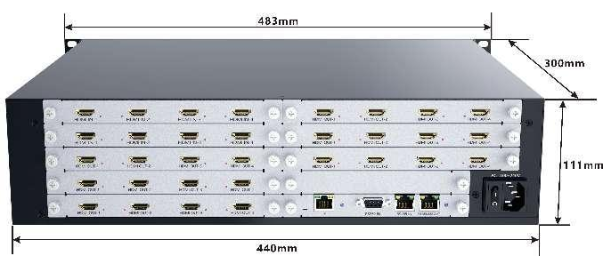

4U机箱
机箱 | 输入卡槽 | 输出卡槽 | 输入输出总卡槽 | 主控卡槽 | 扩展卡槽 | 功率 | 重量 | 机箱尺寸（mm） | 外包尺寸（mm）
4U-M16 | 4 | 8 | 12 | 1 | 1 | ≤200W | ≤20Kg | 483x305x178 | 585x445x300
输入≤16，输出≤32，总路数≤48； |  |  |  | 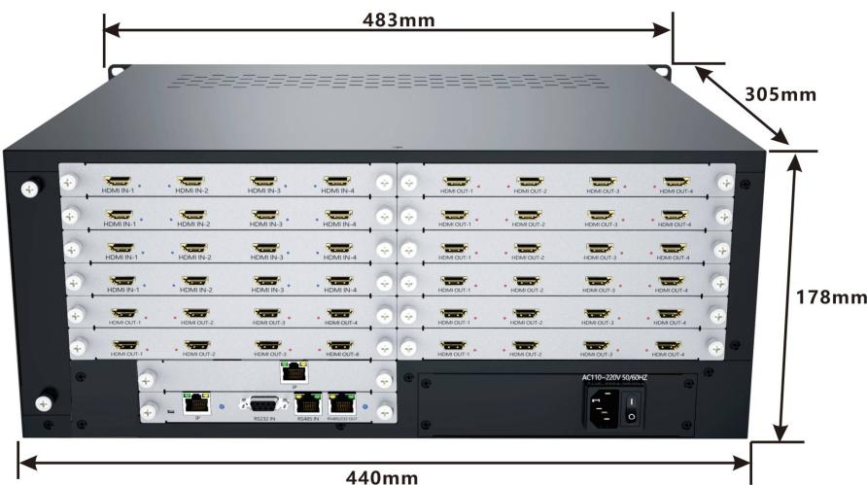

7U机箱
机箱 | 输入卡槽 |  | 输出卡槽 |  | 输入输出总卡槽 |  | 主控卡槽 |  | 扩展卡槽 |  | 功率 |  | 重量 |  | 机箱尺寸（mm） |  | 外包尺寸（mm）
7U-M32 | 8 | 8 |  | 16 |  | 1 |  | 1 |  | ≤350W |  | ≤30Kg |  | 483x405x312 |  | 590x525x312
7U-M72 | 18 | 18 |  | 24 |  | 1 |  | 1 |  | ≤350W |  | ≤30Kg |  | 483x405x312 |  | 590x525x312
7U-M32  输入≤32路，输出≤32路，总路≤64；  7U-M72  输入≤72路，输出≤72路，总路≤96； |  |  |  |  |  | 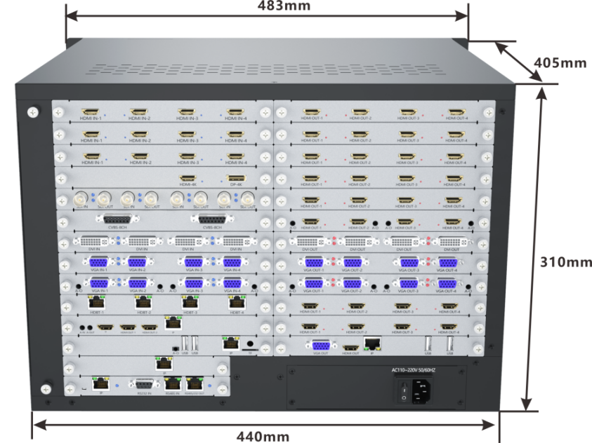

15U 机箱
机箱 | 输入卡槽 | 输出卡槽 | 输入输出总卡槽 | 主控卡槽 | 扩展卡槽 | 功率 | 重量 | 机箱尺寸（mm） | 外包尺寸（mm）
15U-M72 | 18 | 18 | 36 | 1 | 1 | ≤600W | ≤50Kg | 483x405x668 | 880x590x545
15U-M144 | 36 | 36 | 56 | 1 | 1 | ≤600W | ≤50Kg | 483x405x668 | 880x590x545
15U-M72  输入≤72路，输出≤72路，总路≤144；  15U-M144  输入≤144路，输出≤144路，总路≤224； |  |  |  | 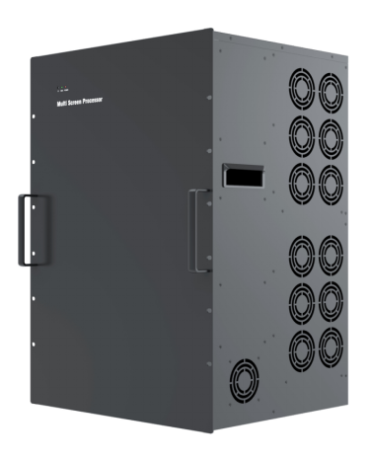

系统拓扑图
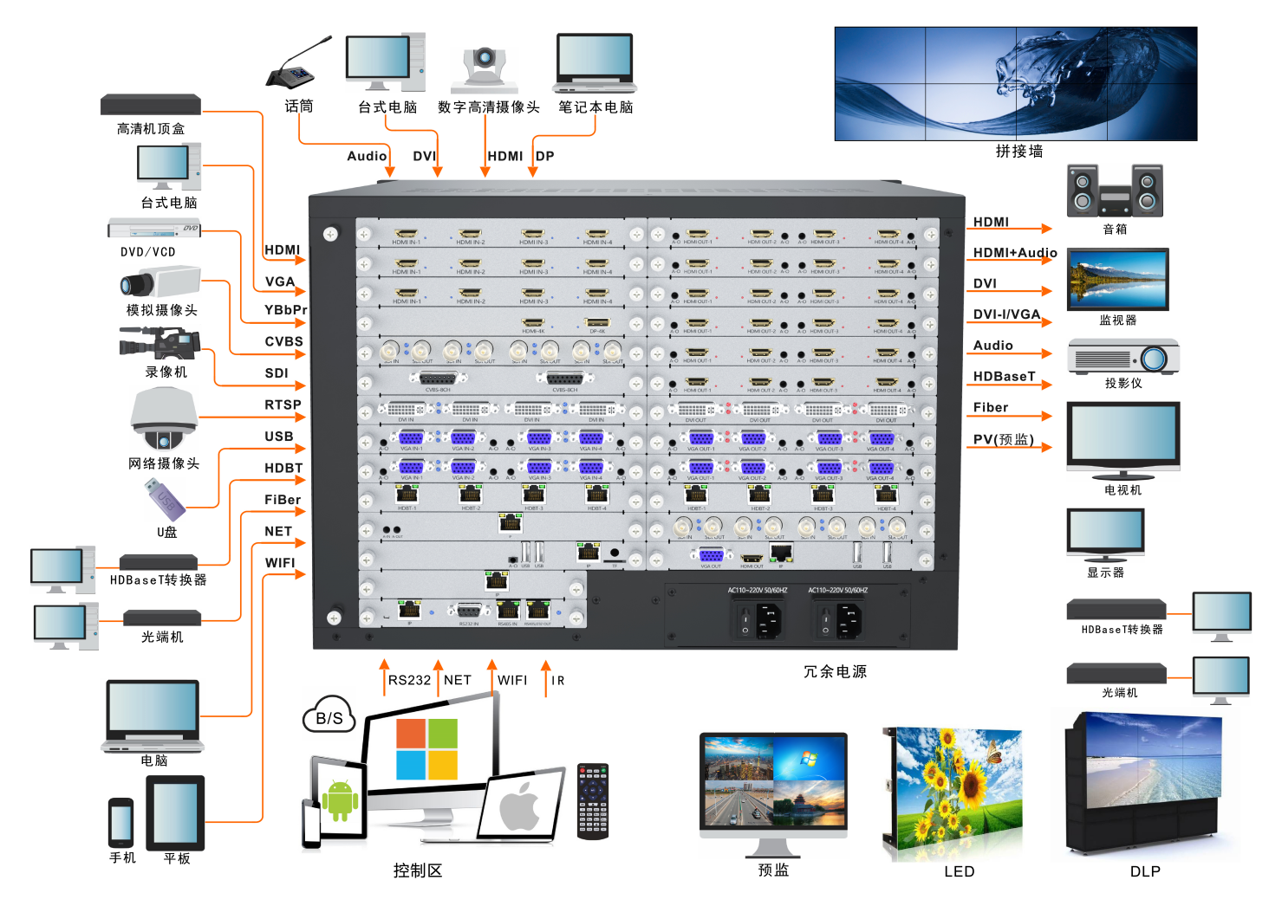

装箱清单
项目 | 名称 | 数量 | 单位
1 | 主机 | 1 | 台
2 | 220V电源线 | 1 | 条
3 | 快速入门 | 1 | 本
4 | 合格证/保修卡 | 1 | 本
5 | 网线 | 1 | 条

